**一、管理相册时，单选照片选择不了。**

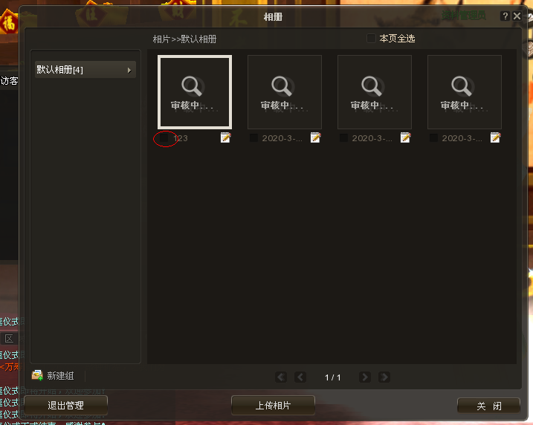

**本页全选后，照片选择框也没有票上对勾。**

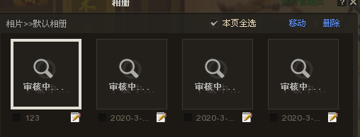

**二、管理员管理相册时，选择照片，点击移动，确定后，照片没移动到相应相册。（园主操作正常）**

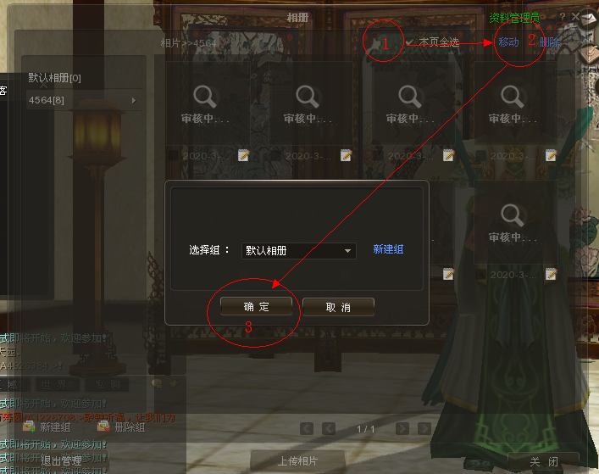

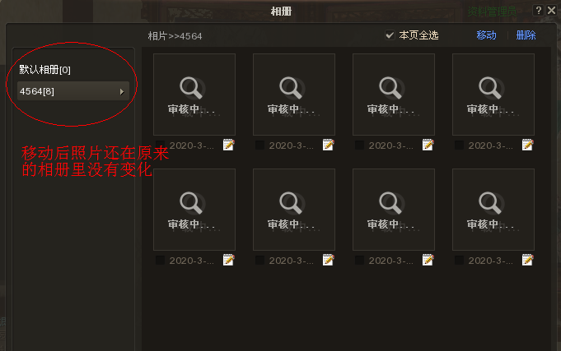

**三、天园转让时，对方拒绝后，转让方这边tip提示不对**

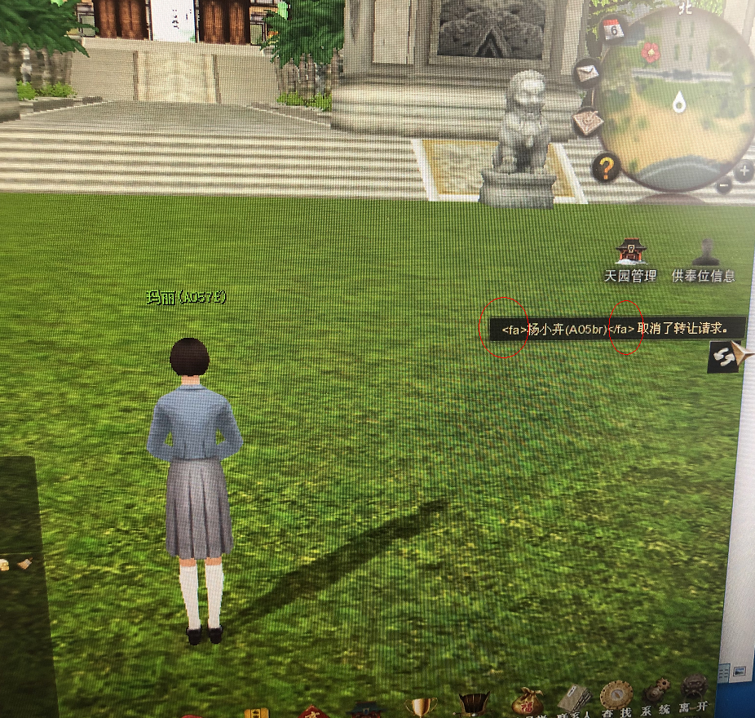

**四、大型孔子、黄帝祭奠仪式，仪式结束时没有结束公告（参与者看不到仪式结束公告，旁观者可以看到仪式结束公告）**

**参与者看不到结束公告图：没有孔子仪式结束时的公告**

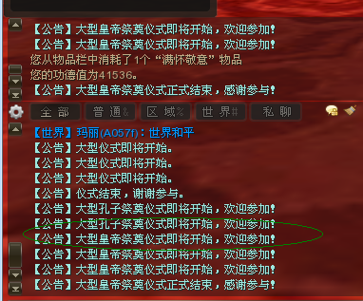

**未参与者可以看到所有公告图：**

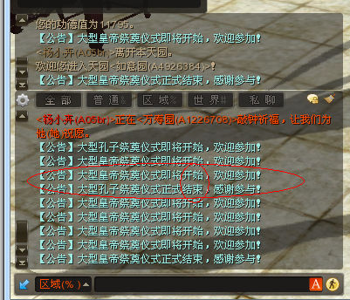

**五、新手引导走到“点击献宝使者”那一步，鼠标点击献宝使者没反应（上个版本的问题）**